Московский государственный технический университет им. Н.Э.Баумана

Защищено:  Большаков С.А.  " " 2025 г. | Демонстрация ЛР:  Большаков С.А  " " 2025 г.

Отчет по лабораторной работе № 2 по курсу Системное программирование

" Разработка управляющих файлов для режима командной строки ОС и изучение возможностей этого режима "
(есть ли дополнительные требования - ДА/НЕТ)

8
(количество листов) Вариант № <10>

- Команда ОС – pause
- Параметры КФ:

1% Название файла справки

2% - Признак выдачи справки при выходе из программы ("Да" или "Нет")

ИСПОЛНИТЕЛЬ:
студент группы ИУ5-42Б
(подпись)
Кудабаева Э.
" " 2025 г.

Москва, МГТУ - 2025

СОДЕРЖАНИЕ
СОДЕРЖАНИЕ 2
- 1.Цель выполнения лабораторной работы № 2 3
- 2.Порядок и условия проведения работы № 2 3
- 3.Описание ошибок, возникших при отладке № 2 3
- 4.Инструкция по работе с командным файлом 3
- 5.Блок-схема программы на языке командных файлов 4
- 6.Текст программы на языке командных файлов 5
- 7.Результаты работы командного файла 6
- 8.Выводы по ЛР № 2 8

1.Цель выполнения лабораторной работы № 2
Целью выполнения лабораторной работы является знакомство и изучение языка командных файлов (КФ) ОС, разработка и отладка своей программы на этом языке по заданному индивидуальному варианту.

2.Порядок и условия проведения работы № 2
Для выполнения задания ЛР №2 нужно усвоить/выполнить следующие основные темы/шаги:
  - Работа в режиме командной строки (КС) и в среде файл менеджеров (FAR и VC)
  - Изучение Языка КФ и программирование КФ.
  - Отладка и демонстрационное испытание своего написанного КФ по заданию (см. ниже) и вариант среде CMD.EXE или DOSBox. Об успешном демонстрационном испытании преподавателем делается отметка в журнале ЛР по СП.
  - Использование языка БНФ для создания собственной инструкции для работы со своим отлаженным КФ.
  - Оформление отчета по ЛР и защита ЛР по отчету, на основе контрольных вопросов.

3.Описание ошибок, возникших при отладке № 2

№ п/п | Проявление ошибки | Причина ошибки | Способ устранения
1. | Некорректный вывод текста | Неправильная кодировка символов | Добавление в начало документа строки изменения кодировки
2. | Некорректная работа вспомогательных команды timeout и параметра condition. | Неправильный синтаксис (ошибка в распознавании «переменной») | Добавление % для обозначения переменной и для корректного считывания значения.  (%seconds%, %condition%)

4.Инструкция по работе с командным файлом

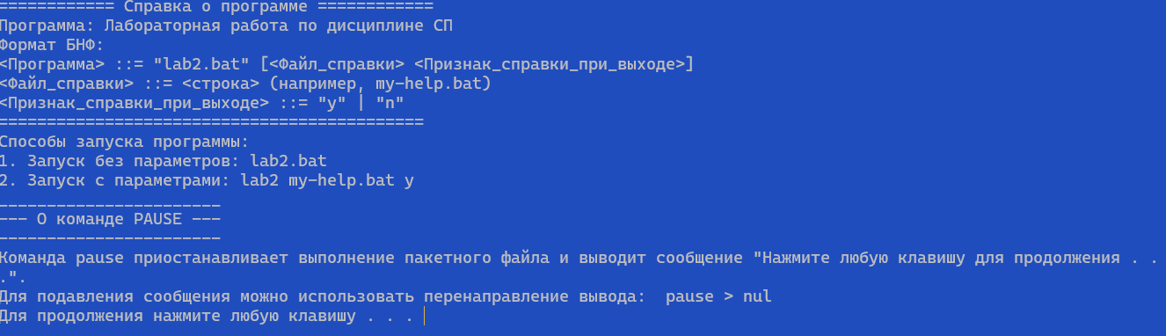
Инструкция написана с использованием языка БНФ. При запуске файла с параметрами в консоли после названия запускаемого скрипта добавляются слова – параметры. В инструкции даны примеры запуска.

5.Блок-схема программы на языке командных файлов

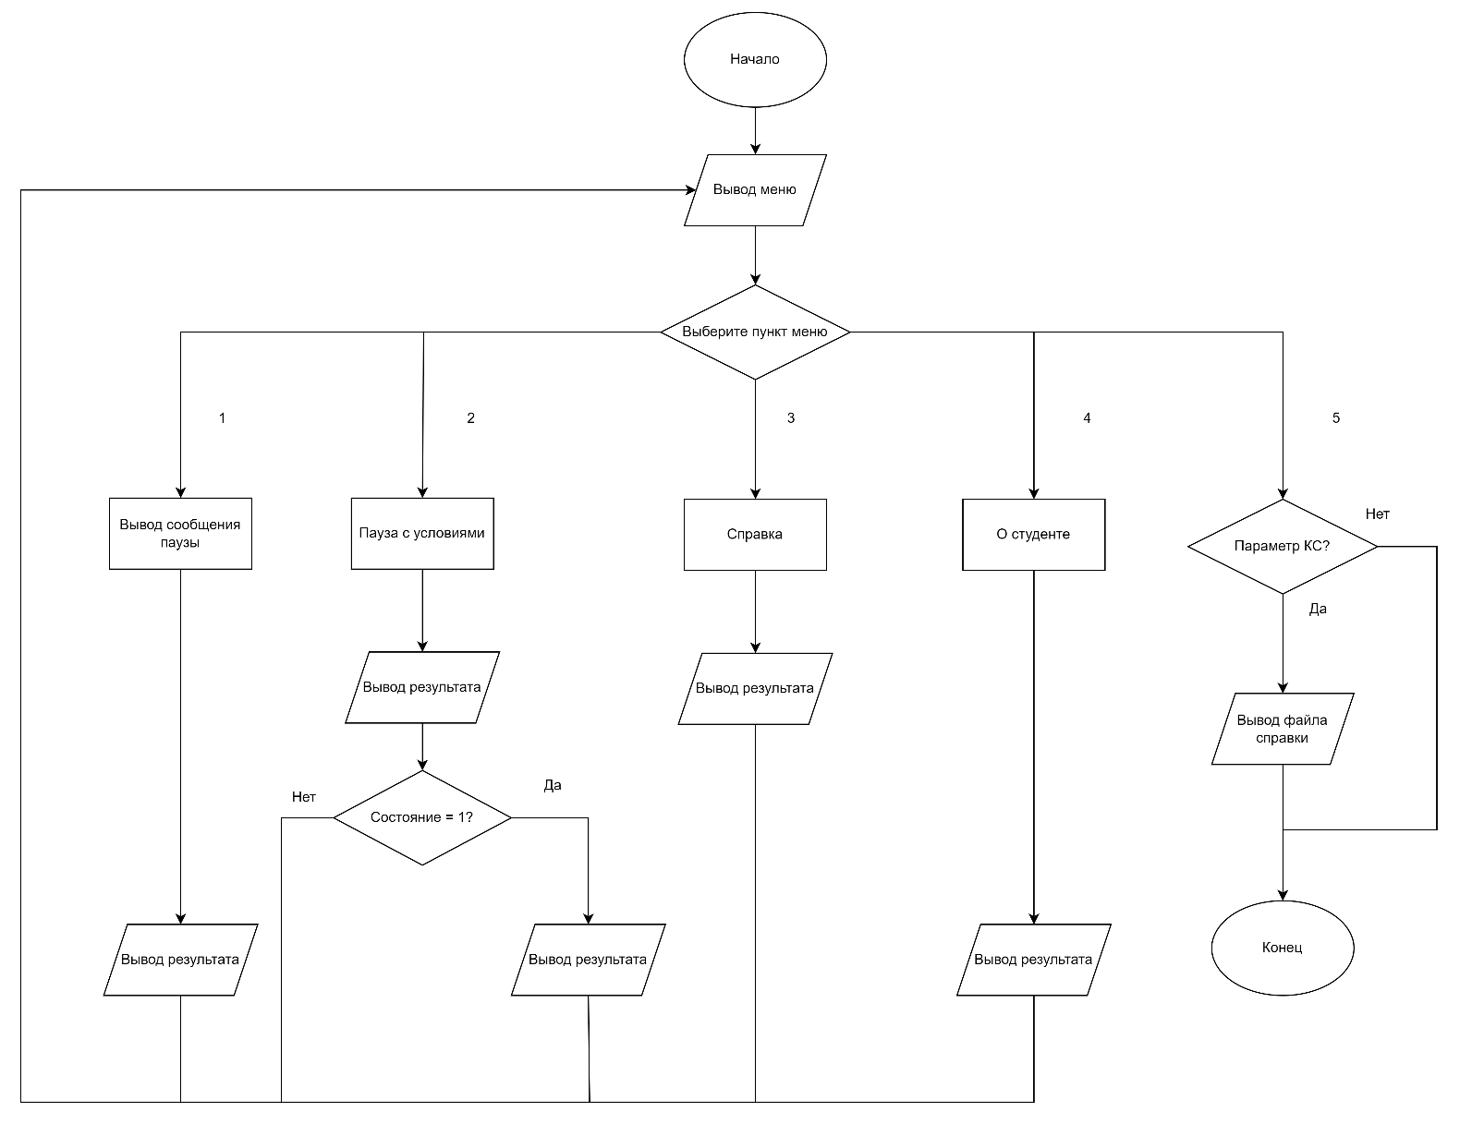

6.Текст программы на языке командных файлов

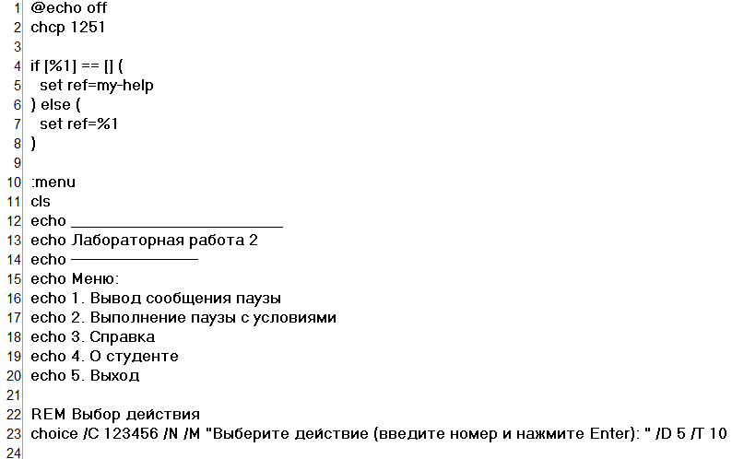

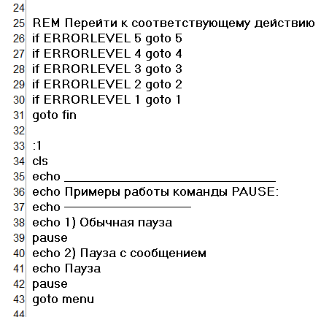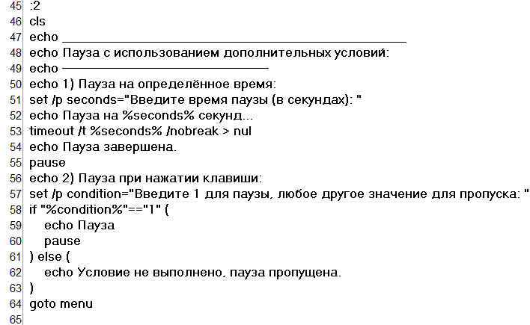

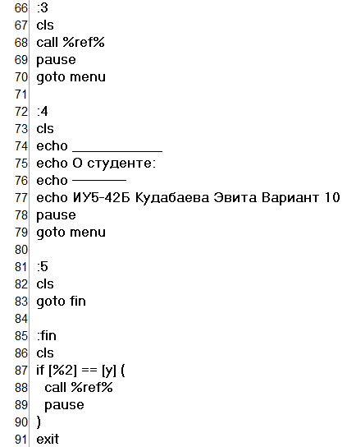

7.Результаты работы командного файла
При запуске командного файла появляется окно с выбором действия. Выбор
осуществляется нажатием клавиш 1-5. Программа позволяет изучить и использовать pause различными способами.
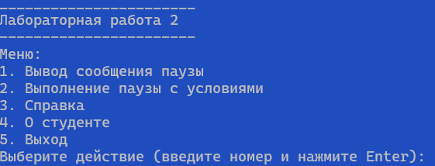

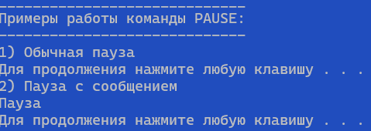

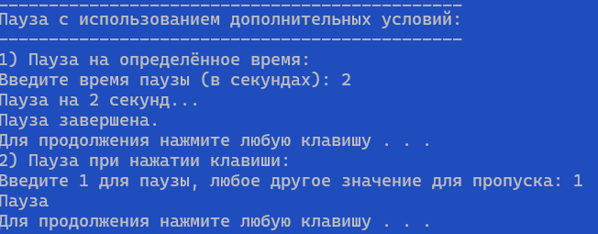



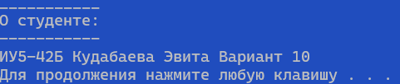

8.Выводы по ЛР № 2
В данной лабораторной работе я научился языку командных файлов и работе с
командными файлами, освоил разработку и отладку программ на этом языке по заданному индивидуальному варианту, изучил определённые команды ОС.

